中学校 国語 敬語⑤ ～敬語の正しい使い方～
（ ）年（ ）組（ ）番 名前（ ）
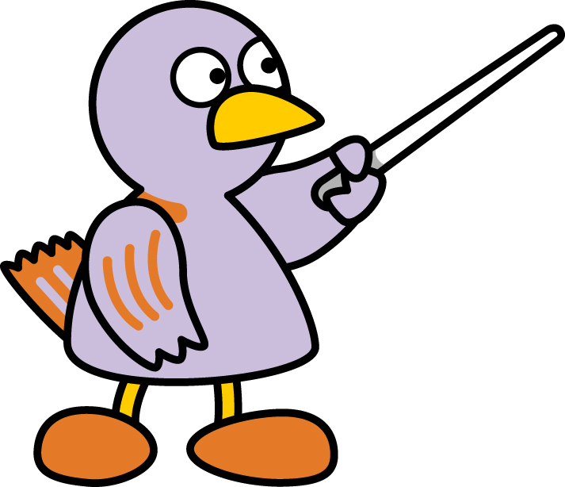
敬語の種類はもうマスターできたかな？
一 次の――線部の敬語の種類は、あとのア～ウのどれにあたりますか。
それぞれ選んで、記号で答えなさい。（１０点×５問）

⑴ お客様、この記念品をさしあげます。

⑵ あの方のおっしゃるとおりです。

⑶ 本当に、今日はよいお天気です。

⑷ 写真はご覧になりましたか。

⑸ 原稿を受け取りにまいります。

ア 尊敬語 イ 謙譲語 ウ 丁寧語

二 次の各文の空欄に適切な表現をあとからそれぞれ選んで記号を○で囲みなさい。
（１０点×５問）
⑴ お客様、今朝は何を 。

ア 食べましたか イ 召し上がりましたか ウ いただきましたか

⑵ あとで私のほうから連絡に 。

ア うかがいます イ なさいます ウ 行かれます

⑶ 先生のお宅でお茶を 。

ア 飲みました イ 飲ませられました ウ いただきました

⑷ その件について、私は 。

ア 知りません イ 存じません ウ ご存じありません

⑸ 祖母は賛成だと 。

ア おっしゃっております イ 言っております ウ 申しております

点

